المملكة العربية السعودية  وزارة التعليم  الإدارة العامة للتعليم بمنطقة ...........  مدرسة / |  | المجموع الكلي
 |  | 40
اختبار مادة العلوم ( الدور الأول ) الفصل الدراسي الأول للعام الدراسي 1445 هـ

المادة | العلوم |  | الصف |  | الخامس
اليوم |  | التاريخ |  | زمن الاجابة | ساعة ونصف
اسم الطالب/ ة
رقم الجلوس | ( )

رقم السؤال | الدرجة المستحقة |  | اسم  المصحح / ة | اسم  المراجع / ة | اسم  المدقق / ة
رقم السؤال | الدرجة رقماً | الدرجة كتابة | اسم  المصحح / ة | اسم  المراجع / ة | اسم  المدقق / ة
السؤال الأول
السؤال الثاني
السؤال الثالث
المجموع

يتبـــع

السؤال الأول :-

15
أ ) نضع أشاره ( √ ) عند العبارات الصحيحة وعلامة ( × ) عند الخاطئة :-
( .......... )
( .......... )
( .......... )
( .......... )
( .......... )
( .......... )
( .......... )
( .......... )

1- تعيش البكتريا البدائية في أقسى الظروف مثل قاع البحر .
2- الكامبيوم يقوم بنقل الماء في النبات .
3- تحتوي الخلية النباتية على جدار خلوي وبلاستيدات خضراء .
4- تغير لون فرو الثعلب القطبي وسط الثلوج يسمى محاكاه .
5- يتكون التعاقب الثانوي أسرع من التعاقب الأولي.
6- الأخصاب الداخلي يحدث خارج جسم الأنثى .
7- النباتات معراه البذور لا تنبت لها أزهار .
8- العلاقة بين الحشرات والزهرة علاقة تطفل .

ب ) ما هي أجزاء النبات التي تقوم بالوظائف التالية :-
1- عملية البناء الضوئي .......................................
2- امتصاص الماء والاملاح المعدنية .......................................

 نصل العمود ( أ ) بما يناسبه من العمود ( ب ) :-

( أ ) |  | ( ب )
1- البتلات | ................... | خليط من بقايا مخلوقات حية أو اجسامها بعد الموت
2- المملكة | .................... | ينقل السكر الذي يصنع في الاوراق إلى النبات
3- الاخصاب | ..................... | تتميز بألوانها الجميلة لجذب الحشرات
4- اللحاء | .................... | المستوى التصنيفي الذي يضم أكبر عدد من المخلوقات الحية
5- الدبال | .................... | اتحاد مشيج مذكر مع مشيج مؤنث

يتبـــع
السؤال الثاني :-

15
أ ) نختار الاجابة الصحيحة فيما يلي :-
1 | تتكاثر الهيدرا لا جنسياً فيما يلي :- . .......
1 | ( أ ) التبرعم | ( ب ) الانشطار | ( ج ) الانقسام | ( د ) التكاثر الخضري
2 | من الأمثلة على التحول الناقص . .......
2 | ( أ ) الجرادة | ( ب ) الأسد | ( ج ) الفراشة | ( د ) النحلة
3 | لا يمكن تصنيفها ضمن الممالك الست . .......
3 | ( أ ) الفيروسات | ( ب ) البدائيات | ( ج ) الحيوانات | ( د ) البكتريا
4 | هي الجزء الأنثوي في الزهرة . .......
4 | ( أ ) السبلة | ( ب ) الكربلة | ( ج ) السداة | ( د ) البتلة
5 | انتقال الكربون بين المخلوقات الحية بشكل مستمر هو دورة . .......
5 | ( أ ) النيتروجين | ( ب ) الكربون | ( ج ) الماء | ( د ) الحياة
6 | تعيش الفطريات في الأماكن .......
6 | ( أ ) الباردة | ( ب ) الرطبة | ( ج ) الحارة | ( د ) الجافة
7 | من النباتات اللاوعائية . .......
7 | ( أ ) الشيح | ( ب ) الحزازيات | ( ج ) الطلح | ( د ) الصنوبر
8 | علاقة يستفيد فيها أحد الطرفين دون أن يضر الطرف الأخر . .......
8 | ( أ ) التطفل | ( ب ) التعايش | ( ج ) التكافل | ( د ) المنفعة

أ ) ما المصطلح العلمي المناسب للعبارات التالية :-
( المحاكاة , التصنيف , التحول , التكيف , التعاقب )
1- ( ....................................... ) عملية تحول نظام بيئي إلى نظام بيئي جديد ومختلف .
2- ( ....................................... ) خاصية تساعد المخلوق الحي على العيش في بيئته .
3- ( ....................................... ) سلسلة من مراحل النمو المميزة يختلف بعضها عن بعض .
4- ( ....................................... ) علم تقسيم المخلوقات الحية إلى مجموعات .
5- ( ....................................... ) تقليد مخلوق حي لمخلوق حي آخر بهدف أخافه أعدائه .

ج ) ما الاسباب المؤدية التي تغير النظام البيئي ؟
1- ..................................................................................................
2- ..................................................................................................

السؤال الثالث :-

10
أ ) نقارن بين التكاثر الجنسي واللا جنسي حسب المطلوب :-

المقارنة | التكاثر الجنسي | التكاثر اللا الجنسي
التعريف | ....................................................... | ......................................................
أمثلة | ....................................................... | .......................................................

ب ) مثال لكلاً من :-
1- حيوان مهدد بالانقراض ..........................
2- نباتات وعائية ..........................
3- تكيف تركيبي للحيوان ..........................
4- حيوان يتكاثرلاجنسياً .........................

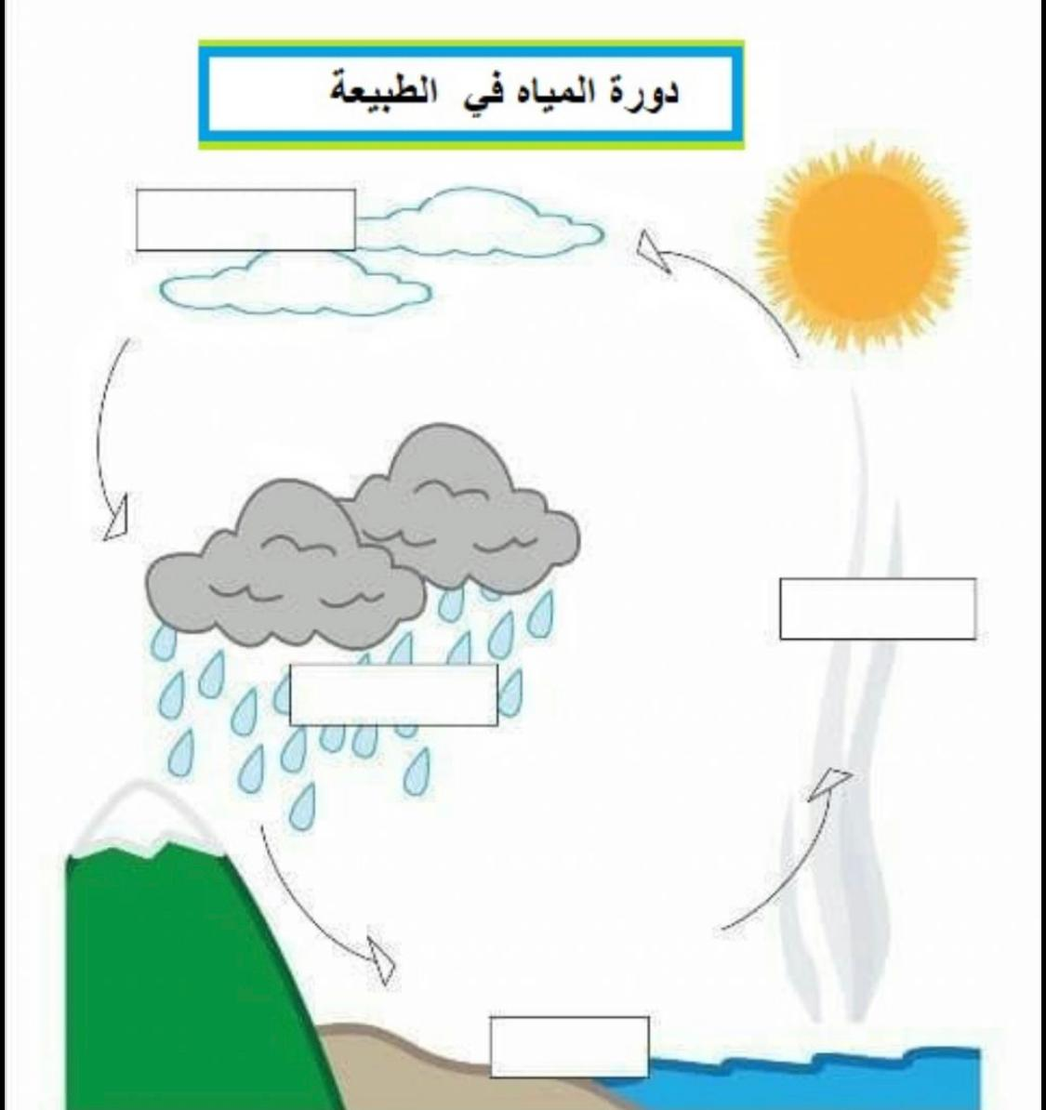

<على الرسم التالي تتبع دورة الماء بكتابة البيانات على الشكل :

سكره الشمري

